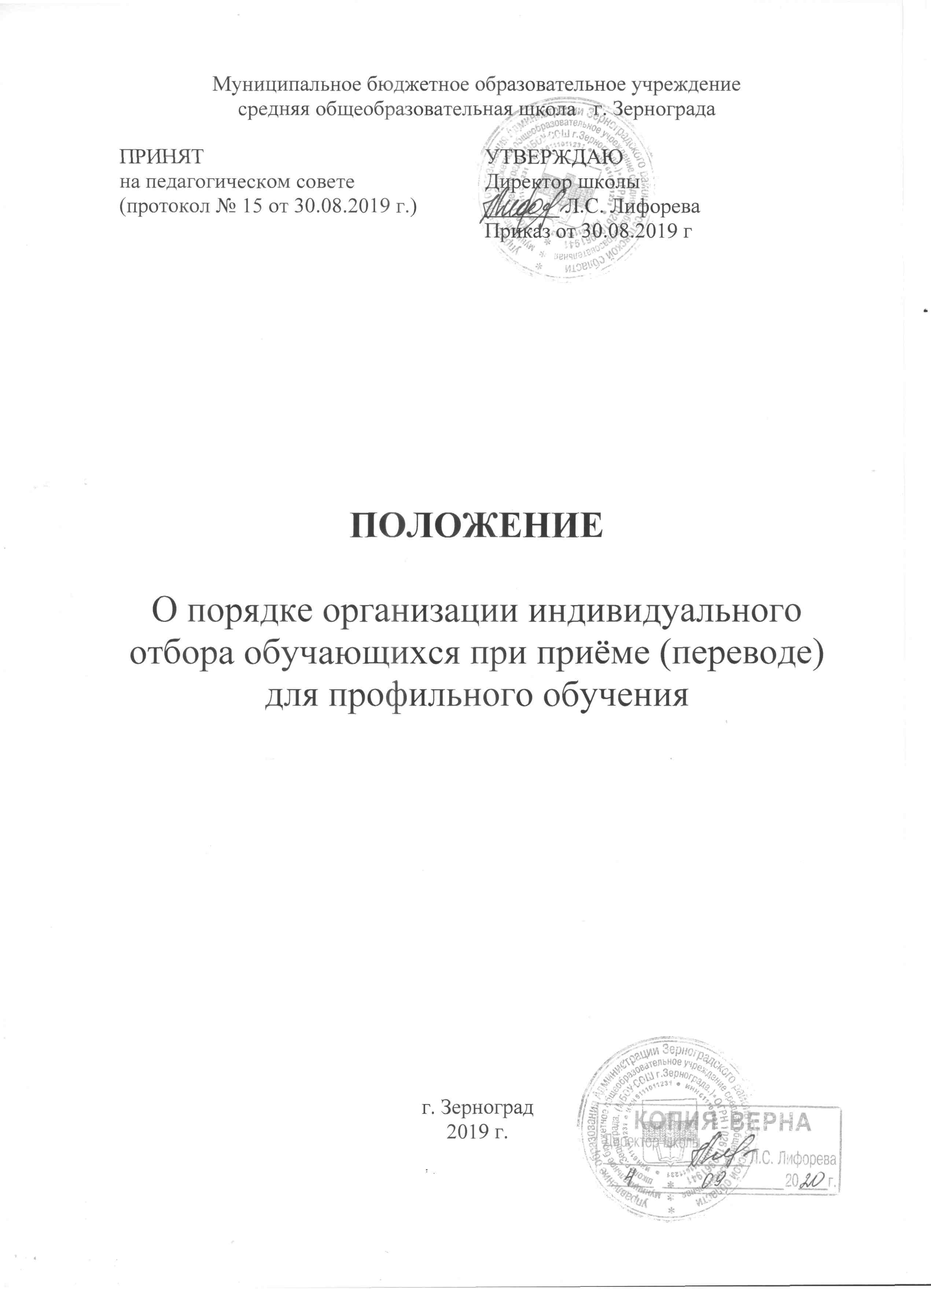

Настоящий Порядок организации индивидуального отбора обучающихся при приеме (переводе) для профильного обучения (далее - Порядок организации индивидуального отбора обучающихся) разработан в соответствии с Федеральным законом от 29 декабря 2012 года № 273-ФЗ «Об образовании в Российской Федерации», Областным законом от 14.12.2013 Л 26-ЗС «Об образовании в Ростовской области» и приказом Министерства общего и профессионального образования РО от 14.02.2014 г. №60 «Об утверждении Порядка организации индивидуального отбора обучающихся».

1. Порядок организации индивидуального отбора обучающихся устанавливает случаи и организацию индивидуального отбора обучающихся при приеме (переводе) для профильного обучения (далее - индивидуальный отбор обучающихся).

2. Индивидуальный отбор обучающихся устанавливается в следующих случаях:

а) при приёме в классы для профильного обучения;

б) при переводе в классы с профильным обучением.

3. Образовательное учреждение при осуществлении индивидуального отбора обучающихся обязаны обеспечить соблюдение прав граждан на получение образования, установленных законодательством Российской Федерации, создать условия гласности и открытости и обеспечить объективность оценки способностей и склонностей обучающихся.

1. В рамках осуществления индивидуального отбора обучающихся образовательное учреждение в срок не позднее, чем за 30 календарных дней до начала проведения индивидуального отбора обучающихся, размещает в средствах массовой информации и в информационно-телекоммуникационной сети «Интернет» (на официальном сайте образовательного учреждения) информацию о квоте (с учетом государственного или муниципального задания), установленной для приема (перевода) обучающихся, сроках проведения индивидуального отбора обучающихся, месте подачи заявлений родителями (законными представителями) обучающихся, перечне предъявляемом для участия в индивидуальном отборе обучающихся документов.
2. Образовательное учреждение при участии органов самоуправления самостоятельно определяет процедуру и критерии индивидуального отбора обучающихся при приеме (переводе) в образовательное учреждение с учётом выбранного профиля для получения основного общего и среднего общего образования для профильного обучения, организовывает широкое обсуждение процедуры и критериев индивидуального отбора обучающихся и закрепляет решение локальным актом с обязательным размещением данной информации на официальном сайте образовательной организации.
3. Образовательное учреждение в первую очередь обеспечивает прием в профильные классы обучающихся с высоким уровнем базовой подготовки по основным предметам, которые проживают на территории муниципального района, городского округа, закрепленной соответствующими органами местного самоуправления за конкретной образовательным учреждением, и имеющих право на получение общего образования.

7.Образовательное учреждение при индивидуальном отборе учитывает заинтересованность обучающегося и его индивидуальные достижения (например, достижения в учении, победы в олимпиадах, интеллектуальных марафонах, конкурсах, спортивных состязаниях, а также высокие результаты в исследовательской, внешкольной и внеурочной деятельности профильной направленности и другое, а также результаты государственной итоговой аттестации обучающихся, освоивших программы основного общего образования) при отсутствии медицинских противопоказаний (для классов спортивной направленности обязательно).

8. Основанием для проведения процедуры индивидуального отбора является заявления родителей (законных представителей).

9.Для организации и проведения индивидуального отбора обучающихся образовательным учреждением ежегодно создается комиссия, включающая представителей органов самоуправления образовательной организации и учредителя, с целью обеспечения независимости, объективности и открытости проведения индивидуального отбора обучающихся.

1. Образовательным учреждением создается конфликтная комиссия, включающая представителей органов самоуправления образовательной организации и учредителя, в порядке, установленном локальным правовым актом соответствующей образовательной организации.
2. Для участия в индивидуальном отборе обучающихся в случае, предусмотренном подпунктом «а» пункта 2 настоящего Порядка организации индивидуального отбора обучающихся, представляются следующие документы:

а) личное заявление родителя (законного представителя) обучающегося о допуске к участию в индивидуальном отборе обучающихся;

б) справка с предыдущего места учёбы;

в) справка с места жительства, подтверждающая факт совместного проживания обучающегося с родителем (законным представителем).

Для участия в индивидуальном отборе обучающихся в образовательные организации в случае, предусмотренном подпунктом «б» пункта 2 настоящего Порядка организации индивидуального отбора обучающихся, предоставляется личное заявление родителя (законного представителя) обучающегося о допуске к участию в индивидуальном отборе обучающихся.

12. Результаты индивидуального отбора обучающихся оформляются протоколом комиссии, который подписывают все члены комиссии.

13. О решении комиссии образовательная организация обязана индивидуально в письменной форме проинформировать родителей (законных представителей) обучающегося не позднее трех рабочих дней после дня окончания индивидуального отбора.

14. В случае несогласия с решением комиссии, родители (законные представители) обучающегося имеют право в течение трех рабочих дней после дня ознакомления с результатами направить апелляцию путем написания письменного заявления в конфликтную комиссию соответствующей образовательной организации.

1. Обучающиеся, успешно прошедшие индивидуальный отбор, зачисляются в образовательное учреждение на основании приказа руководителя образовательного учреждения.
2. Образовательная организация несет ответственность перед обучающимися, их родителями (законными представителями), учредителем за реализацию конституционных прав личности на образование, соответствие выбранных форм обучения возрастным психофизическим особенностям детей, качественное обучение и воспитание, отвечающее требованиям, предъявляемым к углубленному и профильному образованию, за сохранение контингента обучающихся в течение всего срока их обучения.

Муниципальное бюджетное образовательное учреждение

средняя общеобразовательная школа г. Зернограда

|  |  |
| --- | --- |
| ПРИНЯТ  на педагогическом совете  (протокол № 15 от 30.08.2019 г.) | УТВЕРЖДАЮ  Директор школы  _______ Л.С. Лифорева  Приказ от 30.08.2019 г |

**ПОЛОЖЕНИЕ**

О порядке организации индивидуального отбора обучающихся при приёме (переводе)

для профильного обучения

г. Зерноград

2019 г.